Я хочу рассказать о своих прадедушках по маминой линии. Один из них отдал свою жизнь за победу в самые первые дни войны, а другой – всю войну работал в тылу, создавая новые заводы для фронта.
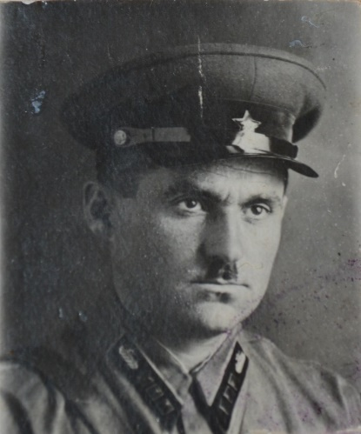
ПРИМАЧЕНКО
ВЛАДИМИР
АКИМОВИЧ

Мой прадедушка по маминой линии
ПРИМАЧЕНКО ВЛАДИМИР АКИМОВИЧ
родился в 1903 году в Киеве.
В мае 1941 года закончил с отличием Военную Академию Механизации и Моторизации им. И.В. Сталина в Москве по бронетанковой специализации, получив квалификацию «Военного инженера-механика».
В начале июня 1941 года получил воинское звание «Майор» бронетанковых войск и был командирован для прохождения дальнейшей службы в г. Новоград-Волынск на Украине в военную часть № 1843.
На момент начала войны занимал должность командира ремонтно-восстановительного батальона 35 танковой дивизии Юго-Западного фронта.
Далее о судьбе моего прадедушки ничего не было известно в течении трех лет. Только в октябре 1944 года моя прабабушка Нина Сергеевна получила ответ из Народного Комиссариата Обороны, что Примаченко В.А. погиб в бою в июне 1941 года.
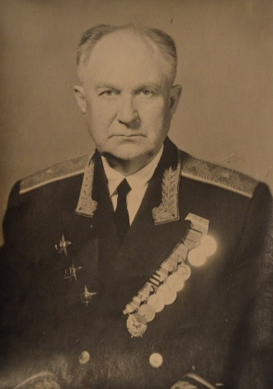
БЕЛОТЕЛОВ
ИВАН
ЕФРЕМОВИЧ
Другой мой прадедушка по маминой линии
БЕЛОТЕЛОВ ИВАН ЕФРЕМОВИЧ
родился в 1906 году в д. Матвейково Волоколамского района Московской области.
В 1932 году по окончании строительного института был зачислен в ряды Красной армии и командирован на Дальний Восток для строительства города Комсомольск-на-Амуре.
В июне 1941 года имел воинское звание «Подполковник» и занимал должность военного инженера.
После призыва на фронт был вскоре отозван в тыл для переоборудования тракторного завода в Челябинске под выпуск танков Т-34 для фронта.
После победы работал главным инженером в Министерстве обороны СССР по строительству космодромов Байконур (1957г.) и Плесецк (1958-1959г.) вместе с авиаконструктором С.П. Королевым.
В 1959 году ему было присвоено звание Генерал-Майора. Он - Ветеран Вооруженных Сил СССР.
У него очень много разных орденов и медалей. Основные награды: три Ордена Красной Звезды, Орден Красного Знамени, медаль «За боевые заслуги», медаль «За победу над Германией в Великой Отечественной войне» и др.
9 мая 2015 года мы всей семьей принимали участие в акции к 70-летию победы «Бессмертный полк». Это было незабываемое событие!
Я горжусь своими прадедушками!

